Книги выходного дня: Рейтинг самых популярных книг 2016 года

Каждый год выходит множество книг. И нам сотрудникам библиотеки стало интересно, какие же книги были и остаются популярны. Что привлекает читателей?
Мне пришлось проделать немалую работу, чтобы составить свой рейтинг самых популярных авторов и книг 2016 года.
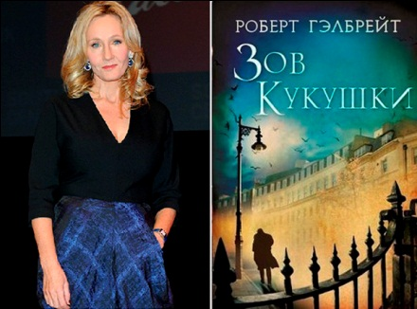
Роберт Гэлбрейт серия книг «Корморан Страйк»
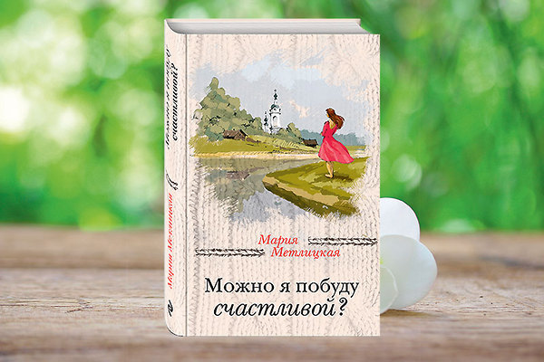
Одним из самых читаемых авторов остается Джоан Роулинг. Сегодня она больше популярна под псевдонимом Роберт Гэлбрейт. Серия книг «Корморан Страйк» набирает популярность с каждым годом. В серии вышли уже три книги: «Зов кукушки», «Шелкопряд» и «На службе зла». Это детективные романы, которые полны тайн, интриг, убийств и смертельной опасности. Главный герой — частный сыщик Корморан Страйк, бывший военный с очень сложной судьбой и непростым характером. Каждая книга новое расследование с непредсказуемыми поворотами сюжета и неожиданной концовкой.
Мария Метлицкая «Можно я побуду счастливой».
Эта книга – о женщинах, родившихся в СССР, которым выпало «жить в эпоху перемен». В юности они мечтали о флакончике «Может быть», сами варили помаду, шили одежду, которую было не отличить от творений модных дизайнеров, потому что купить все это в эпоху дефицита было невозможно, а быть красивыми очень хотелось. В зрелом возрасте они рожали детей в советских роддомах, где из медикаментов подчас были лишь бинт и зеленка, стояли в бесконечных очередях, а Париж видели только в передаче «Международная панорама». Но они не теряли оптимизма и женственности – влюблялись, расставались, совершали безрассудства ради любимых. Так что эта книга – о счастливых женщинах. О том, что тем, кто любит жизнь, она в конце концов отвечает взаимностью.

Грегори Дэвид Робертс «Шантарам»
Остаются на пике популярности книги Грегори Дэвида Робертса «Шантарам» и «Шантарам-2. Тень горы». Несмотря на то, что первая книга вышла шесть лет назад, она продолжает находиться на пике популярности.
Это история самого автора. Это его исповедь. Исповедь человека, который смог выбраться из бездны отчаяния и пустоты и изменить свою жизнь. Главный герой Линдсей Форд, он же Лин, Линбаба, он же Шантарам, от лица которого идёт повествование. Подобно автору, герой этого романа много лет скрывался от закона. Лишенный после развода с женой родительских прав, он пристрастился к наркотикам, совершил ряд ограблений и был приговорен австралийским судом к девятнадцати годам заключения. Бежав на второй год из тюрьмы строгого режима, он добрался до Бомбея, где был фальшивомонетчиком и контрабандистом, торговал оружием и участвовал в разборках индийской мафии, а также нашел свою настоящую любовь, чтобы вновь потерять ее, чтобы снова найти…
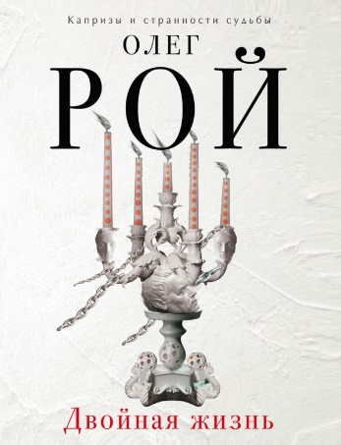
Олег Рой «Двойная жизнь»
В один миг жизнь успешного бизнесмена Дениса Воронцова превращается в ад. Проснувшись утром в номере питерского отеля, мужчина обнаруживает рядом с собой мертвую девушку. Денис уверен, его подставили. Однако кому, а главное, зачем это понадобилось, времени выяснить нет. Все улики против него, Денис вынужден пуститься в бега…

Джоджо Мойес «До встречи с тобой»
Ещё с прошлого года одним из самых продаваемых авторов стала Джоджо Мойес. Её истории привлекают множество людей. А стоило выйти фильму «До встречи с тобой», как продажи книг автора выросли в несколько раз. «До встречи с тобой». Непростая история любви совершенно разных людей. Лу простая девушка без амбиций, которая просто живет. Уилл потерял не только смысл жизни, но и желание жить. Она показала ему все краски жизни, а он научил её мечтать. Очень грустная и невероятная история.
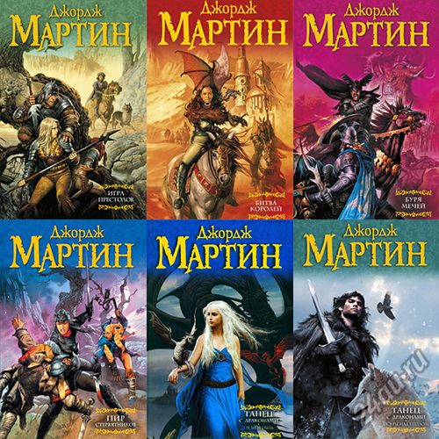
Джордж Мартин «Песнь Льда и Пламени»
Серия книг «Песнь Льда и Пламени» остается бесспорным лидером продаж. Книги Джорджа Мартина захватили весь мир, после выхода сериала «Игра Престолов». Рассказывать о сюжете этой серии не имеет смысла, только самый ленивый не знает о жестоких играх королей, интригах, убийствах, лжи, предательстве, любви, смелости, преданности, драконах и белых ходоках.

Захар Прилепин «Обитель»
Захар Прилепин – прозаик, публицист, музыкант, двукратный финалист премии «Большая книга». Известность ему принесли романы «Патологии» (о войне в Чечне) и «Санькя»(о молодых нацболах), «пацанские» рассказы – «Грех» и «Ботинки, полные горячей водкой».
В новом романе «Обитель» писатель обращается к другому времени и другому опыту. Артем – заключенный Соловецкого лагеря особого назначения, расположенного на месте одноименного монастыря. Вместе с ним на Соловках оказались настоящие преступники, коммунисты и контрреволюционеры, арестованные после окончания Гражданской войны. Главному герою предстоит не просто стойко перенести меру наказания, но и стать частью иного мира, в котором затейливо сплелись искалеченные жизни, боль и ненависть.
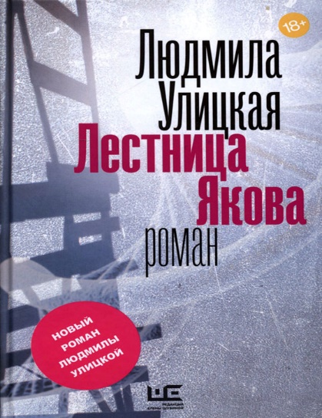
Людмила Улицкая «Лестница Якова»
«Лестница Якова»- это роман притча, роман размышление, филигранно выполненный Улицкой в форме нелинейной семейной хроники. В книге, охватывающей более чем столетний период российской истории, описаны судьбы шести поколений семьи Осецких. В главном Улицкая остаётся верна себе: роман не предлагает однозначных решений, он лишь обращает читателя к тем вечным вопросам, на которые каждый пытается отыскать ответ. В центре романа развиваются судьбы двух главных героев: интеллектуала Якова Осецкого, «человека с неуёмной тягой к знанию», и его внучки Норы- театрального художника, личности эмоциональной, своевольной, «человека действия»

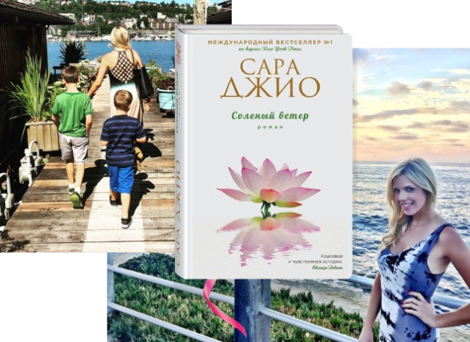
Сара Джио «Солёный ветер»
Сара Джио довольно известный автор, которая покорила множество читательских сердец. На русском языке вышло уже девять романов от популярнейшего американского автора. В них тесно переплетено настоящее и прошлое, дружба и соперничество, любовь и равнодушие. Главная героиня романа - Анна - во времена второй мировой бежит от благополучного и красивого будущего мужа, к которому не испытывает никаких чувств, прямиком на острова Французской Полинезии, чтобы помогать раненым, а еще – чтобы почувствовать себя живой. Именно здесь она встретит человека, дружба с которым перерастет в настоящую любовь. Именно здесь она окажется свидетельницей жестокого преступления. И только спустя семь десятков лет приоткроется завеса страшной тайны…
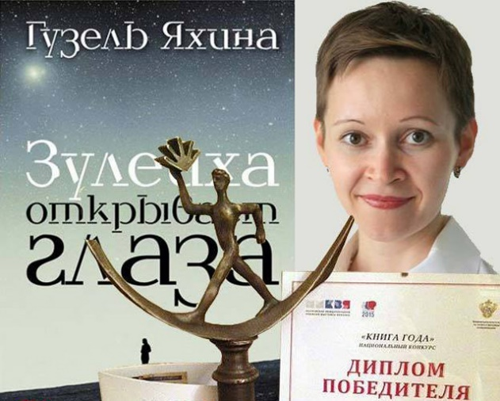
Гузель Яхина «Зулейха открывает глаза»
Роман «Зулейха открывает глаза» повествует о непростой истории жизни простой татарской девушки, которая оказалась в числе переселенцев 1930 года, насильно отправленных из родных краев в Сибирь. Общее горе собрало вместе необразованных крестьян и эрудированных интеллигентов, деградирующих преступников и честных тружеников, мусульман, православных и атеистов, татар, немцев, и русских… Можно ли выжить в таких условиях, как не сломаться и не сойти с ума? Но главное — как не стать одним из миллионов кровожадных чудовищ? Можно, если в любой ситуации независимо от обстоятельств оставаться Человеком. Именно так поступает Зулейха.

Пожалуй, на этом я закончу, хотя список популярных книг намного обширнее, но вот рассказать обо всех просто нереально. Скажу, что среди популярных литературных произведений в библиотеке есть много книг в жанре фэнтези, иронический детектив, любовный роман, а также классическая литература.
Читайте книги, делитесь впечатлениями и просто наслаждайтесь жизнью!

